第一題、老鼠走迷宮
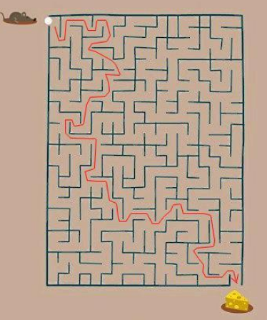
老鼠走迷宮是遞迴求解的基本題型，例如，在二維陣列中使用 2 表示迷宮牆壁，0表示可通行，1 表示老鼠的行走路徑，以程式求出由入口(左上角)至出口(右下角)的所有路徑，路徑輸出優先序為下行，右行，上行，左行。
範例輸入
7 7  2 2 2 2 2 2 2  2 0 0 0 0 0 2  2 0 2 0 0 0 2  2 0 0 2 0 2 2  2 2 0 2 0 2 2  2 0 0 0 0 0 2  2 2 2 2 2 2 2 | 地圖維度
範例輸出：
solution#1
2 2 2 2 2 2 2
2 1 1 1 1 1 2
2 0 2 0 1 1 2
2 0 0 2 1 2 2
2 2 0 2 1 2 2
2 0 0 0 1 1 2
2 2 2 2 2 2 2
solution#2
2 2 2 2 2 2 2
2 1 1 1 1 0 2
2 0 2 0 1 0 2
2 0 0 2 1 2 2
2 2 0 2 1 2 2
2 0 0 0 1 1 2
2 2 2 2 2 2 2
solution#3
2 2 2 2 2 2 2
2 1 1 1 0 0 2
2 0 2 1 1 0 2
2 0 0 2 1 2 2
2 2 0 2 1 2 2
2 0 0 0 1 1 2
2 2 2 2 2 2 2
solution#4
2 2 2 2 2 2 2
2 1 0 0 0 0 2
2 1 2 0 0 0 2
2 1 1 2 0 2 2
2 2 1 2 0 2 2
2 0 1 1 1 1 2
2 2 2 2 2 2 2

第二題、機器人的路徑
內容
你有一台機器人，它會在地上爬。
經過了8756天的觀察過後，你發現了它移動的規律。
它會從地圖中數值最低的那格出發，然後不斷走向周圍的格子中數值最低且沒被走過的格子。
直到它沒有路可以走。
(周圍的定義是上下左右，共4格)
輸入說明
單筆輸入
第一行有
兩個數字 n, m 代表地圖的大小
接著有 n 行，每行有 m 個數字，用空白隔開
每個數字都非負且小於 1000000 且都不相等
輸出說明
輸出路徑上的數字總和

範例輸入 #1
1 7
1 2 3 4 5 6 7
範例輸出 #1
28

